

腦瘤女童挺過1％存活率 奇蹟甦醒喊「想回學校」

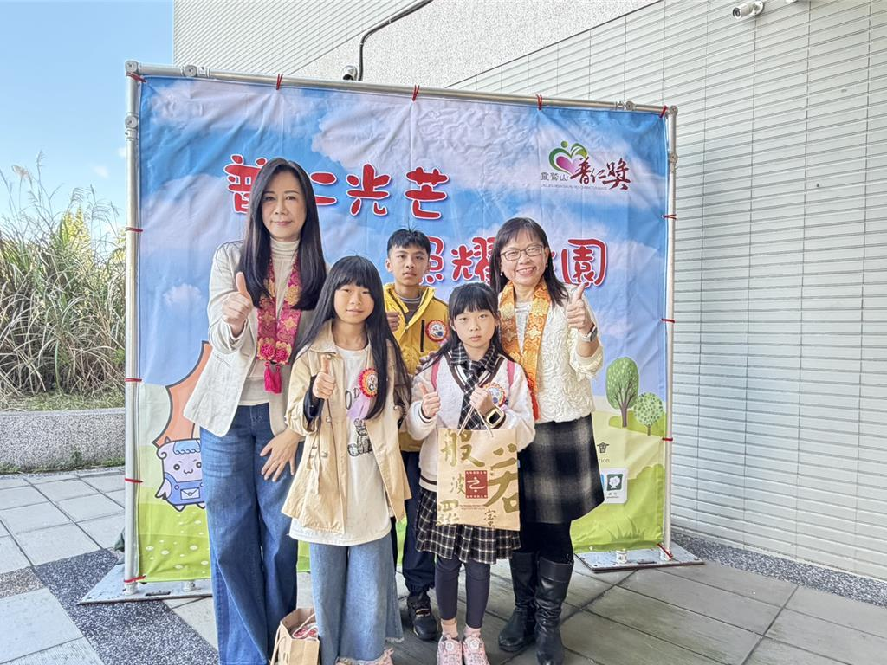
年僅2年級的「生命鬥士」李孟錡，憑藉驚人意志力挺過存活率僅1％的腦瘤手術，獲普仁獎肯定。(靈鷲山提供)

「教育，是一個生命感動另一個生命！」桃園市中山國小校長蔡淑華日前在靈鷲山桃園區普仁獎頒獎典禮，分享校內獲獎學生、年僅2年級的「生命鬥士」李孟錡，憑藉驚人意志力挺過存活率僅1％的腦瘤手術，這段超越醫學奇蹟的故事，讓台下師生與貴賓紅了眼眶，見證普仁獎「小太陽」最堅韌的光芒。

蔡淑華指出，李孟錡是中山國小童軍團成員，在校人緣極佳且成績優異，但在去年9月開學之際，突感天旋地轉，就醫後竟被診斷出罹患巨大的腦瘤。手術後她一度陷入昏迷，伴隨右半身癱瘓、左眼歪斜等嚴重後遺症，當時醫師評估治癒率僅有1％，情況一度危急。

蔡淑華回憶，病床上的孟錡在偶爾清醒時，聽到師長與同學錄製的加油影片，展現出強烈的情緒反應。她曾堅定地告訴媽媽「我只要好好醫治，很快就回來了，我一定要跟同學一起上課！」

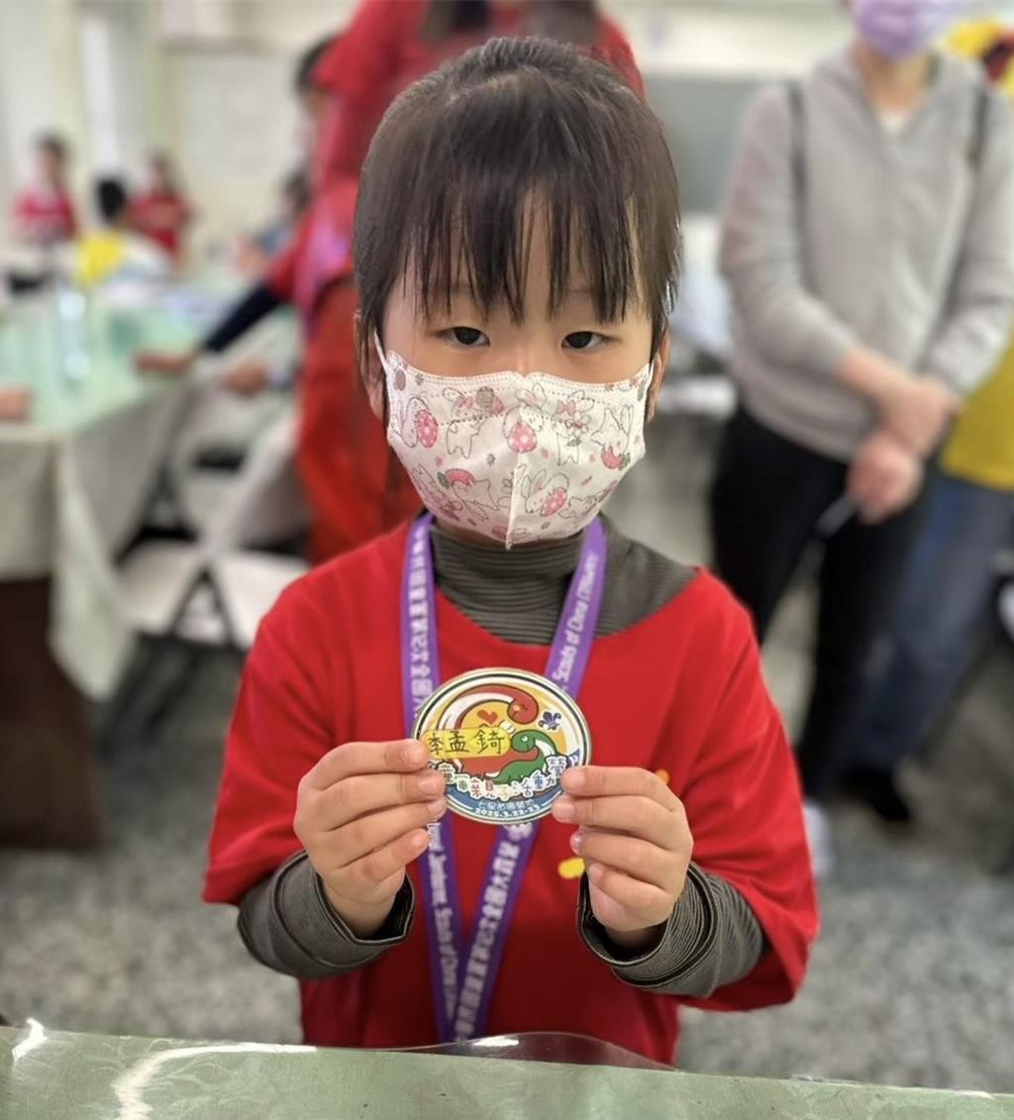
年僅2年級的「生命鬥士」李孟錡，憑藉驚人意志力挺過存活率僅1％的腦瘤手術，獲普仁獎肯定。(靈鷲山提供)

強大的求生意志創造了奇蹟，孟錡順利從加護病房轉入普通病房，並出院返家休養。即使目前身體仍有不便，她依然展現強烈的求學熱忱，透過線上課程與自學，堅持與同學們一同學習。導師陳姿貝感動表示，孟錡樂於助人，身處逆境依然樂觀，是「普仁小太陽」的最佳典範。

「只有自己相信自己，只有自己願意努力，才是真正的太陽。」蔡淑華在典禮上引用這句話勉勵所有學子。她表示，靈鷲山開山住持心道法師幼年飽受戰亂貧困，卻能轉化磨難為力量設立普仁獎，這份獎項不僅是獎學金，更是鼓勵具備「正面、積極、樂觀、愛心、願力」五德的生活態度。

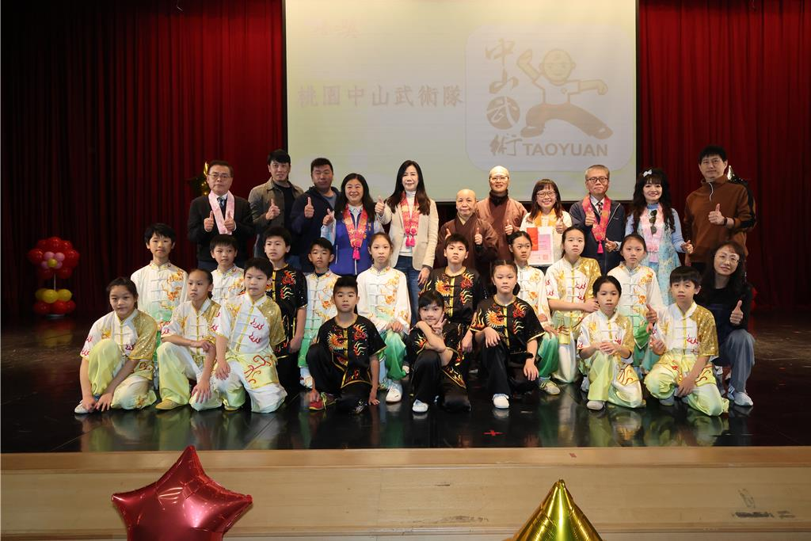
年僅2年級的「生命鬥士」李孟錡，憑藉驚人意志力挺過存活率僅1％的腦瘤手術，獲普仁獎肯定。(靈鷲山提供)

蔡淑華說，孟錡的故事在眾人的集氣祝福、佛祖庇佑與個人的願力下重新綻放光芒，這正是普仁獎守護品德、堅韌生命的初衷。她也代為轉達孟錡對普仁獎、所有法師及贊助者的由衷感謝，場面溫馨感人。

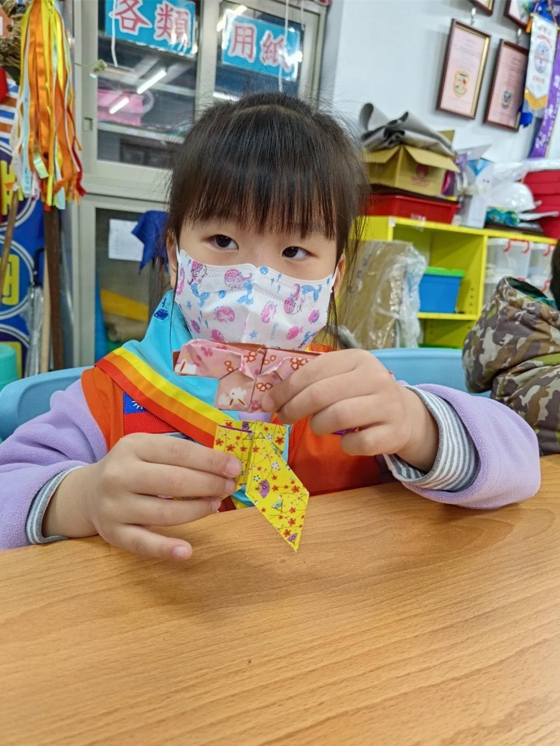
年僅2年級的「生命鬥士」李孟錡，憑藉驚人意志力挺過存活率僅1％的腦瘤手術，獲普仁獎肯定。(靈鷲山提供)

https://www.chinatimes.com/realtimenews/20260209001474-260405?chdtv

